Итоговая контрольная работа по окружающему миру
(УМК «Перспектива») 1 класс

Фамилия, имя_____________________________________класс__________
1 вариант

Базовый уровень | Повышенный уровень | Всего баллов | %  выполнения | Уровень

1. Что составляет природу?
А) растения и животные; Б) все, что нас окружает и не сделано руками человека;
В) весь окружающий мир.

2. Установи соответствие.
дерево
ПРИРОДА
камень
дом
завод

волк
шкаф
НЕ ПРИРОДА

3. Укажи, что относится к кустарнику.
А) яблоня Б) сирень В) осина Г) дуб

4.Соедини стрелками название признака и название группы животных.
тело, покрытое перьями, две ноги, большинство летает
РЫБЫ

ЗВЕРИ
тело, покрытое чешуей, живут в воде, плавают

ПТИЦЫ
тело покрыто шерстью, четыре ноги

5. К какой группе относятся животные: ёж, белка, мышь, лось?
А) Рыбы Б) Земноводные В) Млекопитающие Г) Птицы

6. Какое животное относится к земноводным?
А) Ящерица Б) Лягушка В) Носорог Г) Бегемот

7. В каждой группе объектов зачеркни «лишнее» слово. Напиши название группы.
А) облако, книга, дерево, ромашка ________________________________
Б) собака, соловей, петух, сова____________________________________
В) Россия, Англия, Франция, Белгород ______________________________

8. Найди картинку, на которой изображен лист дуба и раскрась квадратик зелёным цветом.
Найди картинку, на которой изображен лист клёна и раскрась квадратик жёлтым цветом.
Найди картинку, на которой изображен лист рябины и раскрась квадратик красным цветом.
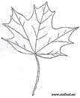
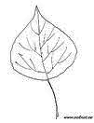
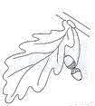
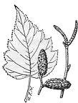
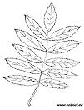

9. Соедини линией слова, написанные в левом столбике, с понятиями правого столбика.
Колокольчик |  | кустарники
Черёмуха
Тополь
Пион |  | травянистые растения
Липа
Сосна |  | деревья
Смородина

10. Как помочь птицам зимой?

А) сделать кормушки Б) развесить скворечники
В) развести костёр Г) сделать скворечники

11. Соедини стрелками название органа чувств и название чувств:
ГЛАЗА СЛУХ

ЯЗЫК ЗРЕНИЕ

УШИ ВКУС

НОС ОСЯЗАНИЕ

КОЖА ОБОНЯНИЕ

12.Продолжи предложения.

Я живу в стране ______________________________________________

Столица моей Родины – город __________________________________

Я живу в городе ______________________________________________

13. Найди государственный флаг нашей страны
и раскрась его.
14. Впиши названия профессий. Раскрась.
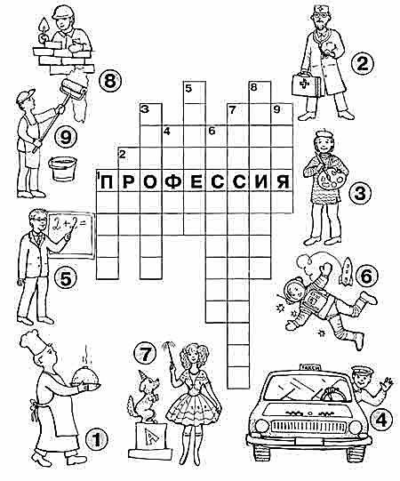

Итоговая контрольная работа по окружающему миру
(УМК «Перспектива») 1 класс

Фамилия, имя_____________________________________класс__________
2 вариант

Базовый уровень | Повышенный уровень | Всего баллов | %  выполнения | Уровень

1. Что составляет природу?
А) весь окружающий мир;
Б) все, что нас окружает и не сделано руками человека;
В) растения и животные.

2. Установи соответствие.
дом
куст
ПРИРОДА
снег
завод

заяц
стол
НЕ ПРИРОДА

3. Укажи, что относится к кустарнику.
А) яблоня Б) сирень В) клен Г) сосна

4.Соедини стрелками название признака и название группы животных.
ЗВЕРИ
большинство летает, имеют 6 ног

НАСЕКОМЫЕ
тело, покрытое чешуей, живут в воде, плавают

тело покрыто шерстью, четыре ноги
ПТИЦЫ

5. К какой группе относятся животные: стриж, аист, страус, ворона?

- Рыбы Б) Земноводные В) Млекопитающие Г) Птицы

6. Какое животное относится к земноводным?

А) Ящерица Б) Слон В) Сорока Г) Лягушка

7. В каждой группе объектов зачеркни «лишнее» слово. Напиши название группы.
А) журнал, облако, дерево, сирень ________________________________
Б) лошадь, соловей, курица, сорока ____________________________________
В) Россия, Белгород, Ростов, Москва______________________________

8. Найди картинку, на которой изображен лист березы и раскрась квадратик зелёным цветом.
Найди картинку, на которой изображен лист клёна и раскрась квадратик красным цветом.
Найди картинку, на которой изображен лист рябины и раскрась квадратик жёлтым цветом.

9. Соедини линией слова, написанные в левом столбике, с понятиями правого столбика.
Свинья |  | Дикие животные
Воробей
Курица
Лось
Кукушка |  | Домашние животные
Медведь
Индюк
Корова

10. Что посетителям можно делать в зоопарке?

А) кормить зверей Б) трогать руками В) шуметь Г) смотреть на зверей

11. Соедини стрелками название органа чувств и название чувств:
ЯЗЫК ЗРЕНИЕ

ГЛАЗА СЛУХ

НОС ОСЯЗАНИЕ

КОЖА ВКУС

УШИ ОБОНЯНИЕ

12. Продолжи предложения.

Я живу в стране ______________________________________________

Столица моей Родины – город __________________________________

Я живу в городе ______________________________________________

13. Найди государственный флаг нашей страны
и раскрась его.
14.Впиши названия профессий. Раскрась

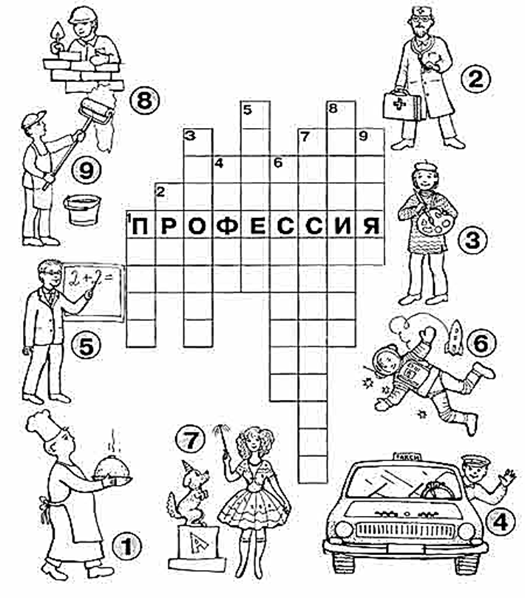

№ п\п | Тематика задания | Объект проверки в задании | Тип задания | Кол баллов
1 |  |  | Выбор ответа | 1 балл
2 |  |  | Соответствие | 1 балл
3 |  |  | Выбор ответа | 1 балл
4 |  |  | Соответствие | 3 балла
5 |  |  | Выбор ответа | 1 балл
6 |  |  | Выбор ответа | 1 балл
7 |  |  | Полный ответ | 3 балла
8 |  |  | Выбор ответа | 3 балла
9 |  |  | Соответствие | 3 балла
10 |  |  | Выбор ответа | 1 балл
11 |  |  | Соответствие | 2 балл
12 |  |  | Полный ответ | 3 балл
13 |  |  | Выбор ответа | 1 балл
14 |  |  | Полный ответ | 3 балл
 |  | Аккуратность и правильность оформления |  | 3 балл
 |  |  | Всего | 30 баллов

